ALLEGATO 3: RISULTATI DELLA DIAGNOSI EDUCATIVA - GRAFICI E TABELLE

Grafico 1. Diagnosi educativa – fattori predisponenti:
infermieri che stimano correttamente, sottostimano o sovrastimano la condizione di normo, sotto o sovrappeso dei propri pazienti (dati in %)

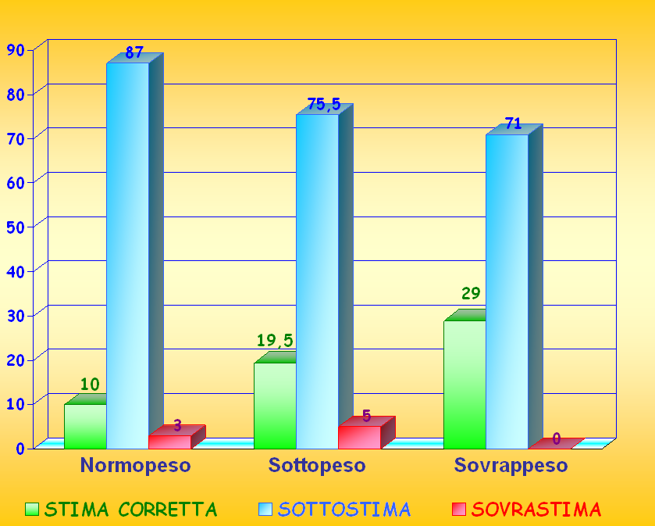
%

Grafico 2. Diagnosi educativa – fattori predisponenti:
comportamenti alimentari che predispongono all’eccesso ponderale: confronto tra i dati raccolti relativi agli infermieri dell’Ospedale di Susa ed i dati riportati dall’ISTAT sulla popolazione Piemontese (dati in %)

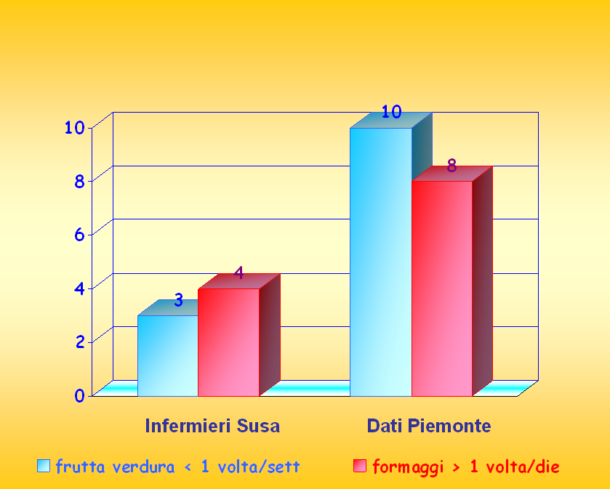
%
Grafico 3. Diagnosi educativa – fattori predisponenti:
distribuzione dell’eccesso ponderale: confronto tra i dati raccolti tra gli infermieri dell’Ospedale di Susa ed i dati ISTAT relativi alla popolazione italiana (dati in %)

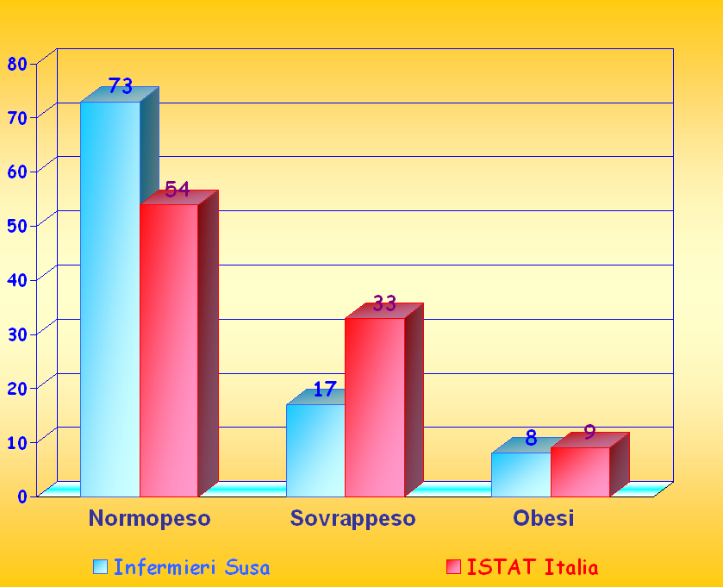
%

Grafico 4. Diagnosi educativa – fattori predisponenti:
distribuzione dell’eccesso ponderale: confronto tra i dati raccolti tra i familiari degli infermieri dell’Ospedale di Susa ed i dati ISTAT relativi alla popolazione italiana (dati in %)

%
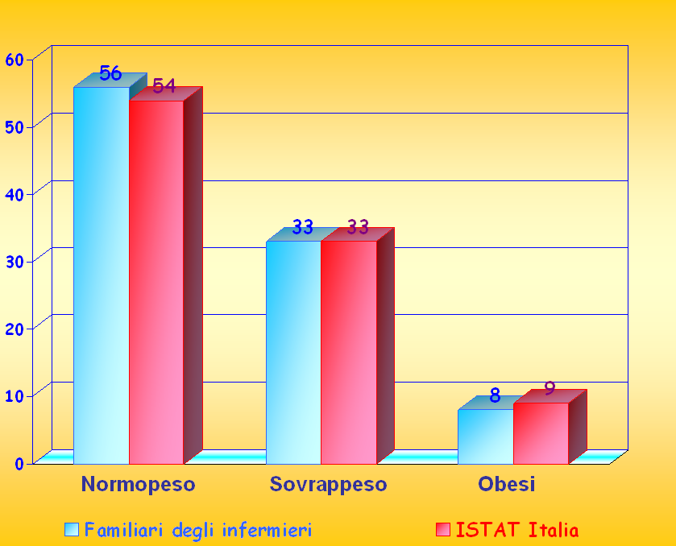

Grafico 5. Diagnosi educativa – fattori rinforzanti:
comportamenti alimentari che predispongono all’eccesso ponderale: confronto tra i dati raccolti relativi ai familiari degli infermieri dell’Ospedale di Susa ed i dati riportati dall’ISTAT sulla popolazione Piemontese (dati in %)




